Онлайн-ресурсы для дистанционного обучения, рекомендованные Министерством Просвещения РФ
Для педагогов

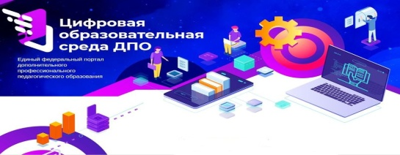 | Единый федеральный портал дополнительного профессионального педагогического образования | https://dppo.edu.ru
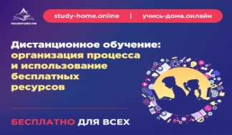 | Образовательный ресурс о дистанционном обучении | https://study-home.online
 | Институт коррекционной педагогики РАО | https://ikp-rao.ru/distan
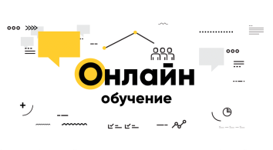 | Академия наставников | https://old.sk.ru/academy/p/online.asp
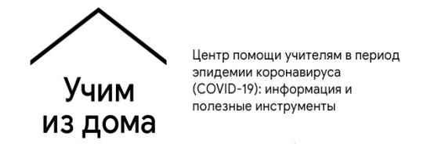 | Центр помощи учителям в период эпидемии коронавируса "Учим из дома" | https://teachfromhome.google/intl/ru/
Для учеников

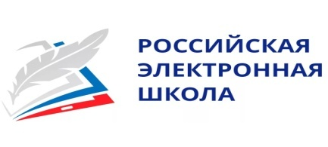 | Российская электронная школа | https://resh.edu.ru
 | Всероссийский открытый урок, проект по ранней профориентации школьников «ПроеКТОриЯ» | https://proektoria.online
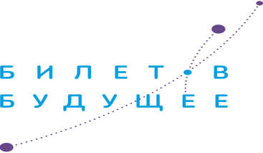 | Профориентационный портал «Билет в будущее» | https://site.bilet.worldskills.ru
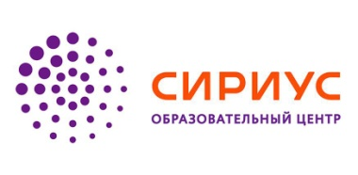 | Образовательный центр «Сириус» | https://sochisirius.ru
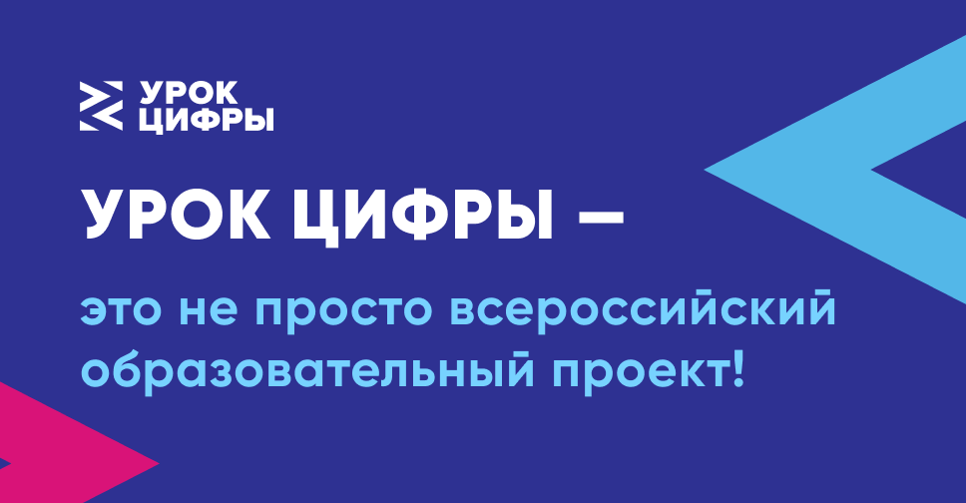 | Всероссийский образовательный проект «Урок цифры» | https://урокцифры.рф
 | Интерактивные курсы по основным предметам и подготовке к проверочным работам | https://uchi.ru
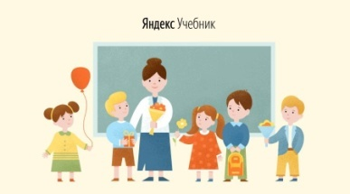 | Бесплатный обучающий сервис содержит более 35 000 заданий разного уровня сложностей | https://education.yandex.ru/home/
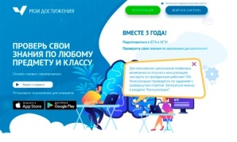 | Широкий выбор диагностик для учеников 1-11 классов | https://myskills.ru
 | Платформа для проведения олимпиад и курсов | https://olimpium.ru

